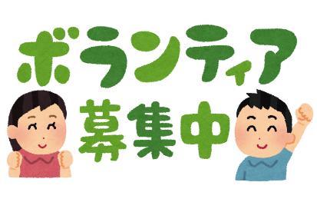

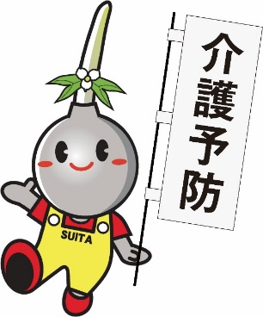

公身近な場所で実施！

吹田市民
はつらつ元気大作戦

吹田はつらつ体操（①はつらつストレッチ ②はつらつマーチ ③すいた笑顔スマイル体操）を実施。約20分

申込不要
＊雨天中止、祝休日・夏期・年末年始休み
～令和８年度年間計画～

誰でも自由に参加できます
地域のボランティアの方々により運営していただいています

吹田市イメージキャラクターすいたん
今こそ！栄養教室

14時～15時30分 ２日間参加

管理栄養士によるバランスの良い食事の話や参加者による献立作成を行います♪



お口元気アップ教室
13時45分～15時30分 ２日間参加





ご近所・お友達どうしで、
いきいき百歳体操
を始めてみませんか？
なかまと伸ばそう！健康寿命
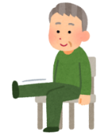

参加者の声
・膝の痛みが減り、歩くスピードが上がって転びにくくなった。
・参加者どうしが親しくなって、
地域作りができた。

いきいき百歳体操は、座って行う約３０分の筋力運動です。「なかまと伸ばそう！健康寿命」を合言葉に、地域の仲間と行う自主活動として、マンション集会所や公民館など市内で約184グループが活動中です！

歯科医師によるオーラルフレイル予防の話やお口の体操を行います。発声測定も行います♪
申込先：お口元気アップ教室・今こそ！栄養教室は、各地域包括支援センターへお申込みください。

グループ活動を開始するには？
１
まずは体験！
職員が伺います。
おためし講座
２
活動支援講座
活動開始に向けた全４回の
講座です。職員が伺います。
３
グループ活動支援
定期的に訪問し、体力測定や
新しいDVDの貸与を行います。
※活動を開始する際には、５名以上の参加者、会場、DVDを映す環境をご準備ください。
毎週の
活動開始
年間計画の使用について

この年間計画には、吹田市民はつらつ元気大作戦で実施している介護予防教室・講演会等を掲載しています。日時・場所等は変更となる場合がありますので、市報すいた「はつらつ」のページでご確認ください。
「どれを受講すればよいかわからない」「申し込みを手伝ってほしい」等の介護予防に関するご相談は、お住まいの地域を担当する地域包括支援センターが対応します。
地域包括支援センター 電話

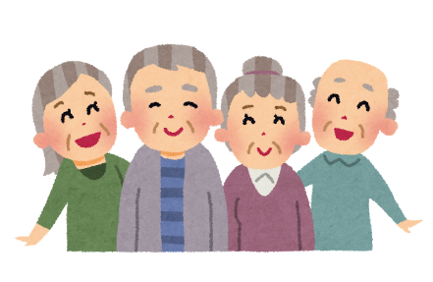
活動中のグループに参加するには？
お住まいの地域包括支援センターまでお問合せください。

作成：吹田市福祉部高齢福祉室支援グループ2026年3月
多数抽選
初参加優先
75分×週1回×全10回

はつらつ体操教室
※初回と最終回は指定の会場にて参加

脳いきいき教室

※自力通所が可能な方
ご自宅で参加できる教室です。スマートフォンやパソコンを使用して動画を視聴。体操や脳トレ、歌を歌う、交流会等。会場で脳の健康度測定を実施。スマートフォンまたはパソコンが参加に必要。
【内容】
・いきいき百歳体操
・吹田はつらつ体操
・ミニ講話（栄養・
口腔・認知症予防等）
・健口体操

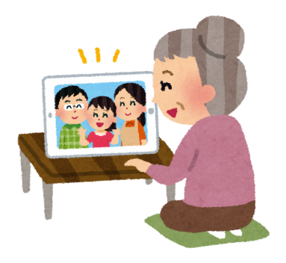


地域ぐるみでフレイル予防講演会
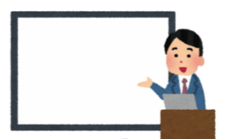
サルコペニア
予防の運動
について

２月１７日（水） 14：00～16：00 千里市民センター 大ホール
テーマ：すぐ実践できる！サルコペニア予防の運動について




★今年度初開催です。ぜひご参加ください★

体操や簡単な楽器演奏、生演奏鑑賞、歌唱や脳トレなど、みんなで楽しく参加できます♪
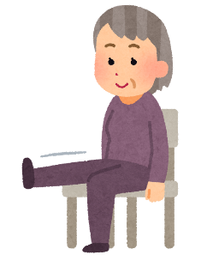
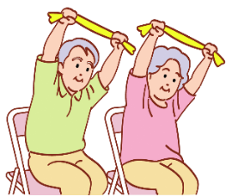
①フレイル予防・リズム運動体験会 １日のみの参加

１０月２８日（水） 10：00～11：30 メイシアター 小ホール

②フレイル予防・リズム運動実践会 ２日間参加


初日にフレイルチェックを行い、自分に必要な取り組みを紹介。また自宅でも取り組めるメニューを紹介します♪
楽しく、フレイル予防に取り組めます！

14時～16時

介護予防講演会




介護予防推進員 募集中！

★介護予防推進員とは
介護予防についての基本的な知識と、吹田市の高齢化の状況を理解し、地域で介護予防の普及活動を担っていただくボランティアです。
★活動内容一例
ひろばde体操の運営（体操の見本・見守り）
はつらつ元気手帳の普及・啓発
市主催の介護予防教室・講演会等のPR活動・当日の運営協力
家族や所属する団体・グループ等で介護予防を広める
★介護予防推進員になるには
介護予防推進員養成講座を受講し登録をしていただきます。
10月1３日（火）10月２０日（火）10月2７日（火）
いずれも午後２時～４時 千里市民センター


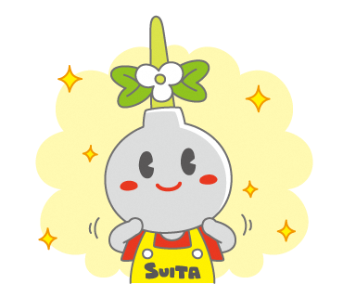
申込み方法
それぞれの教室・講演会の受付開始日以降に電話・FAXにてお申込みください。
申込み・問合わせ先 高齢福祉室支援グループ
電 話 ０６－６１７０－５８６０ FAX ０６－６３６８－７３４８

